Com a conta já criada criaremos um repositorio:

clique no sinal de + do lado direito no topo da pagina
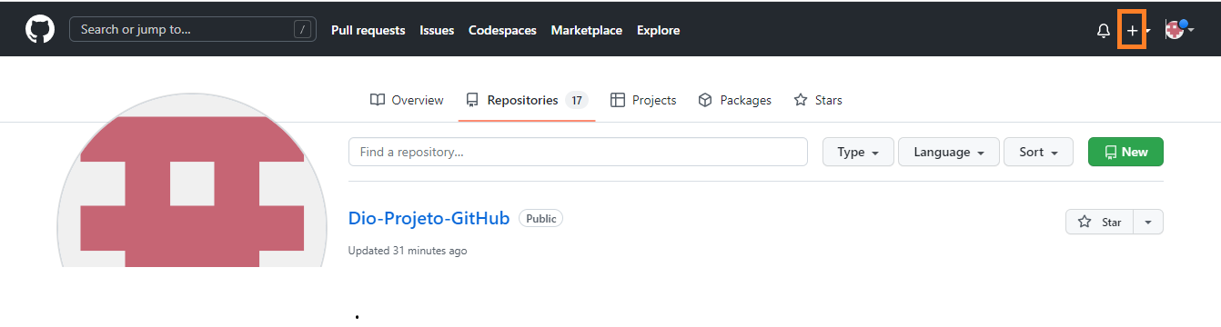
na caixa dropdown que abrir clique em New repository

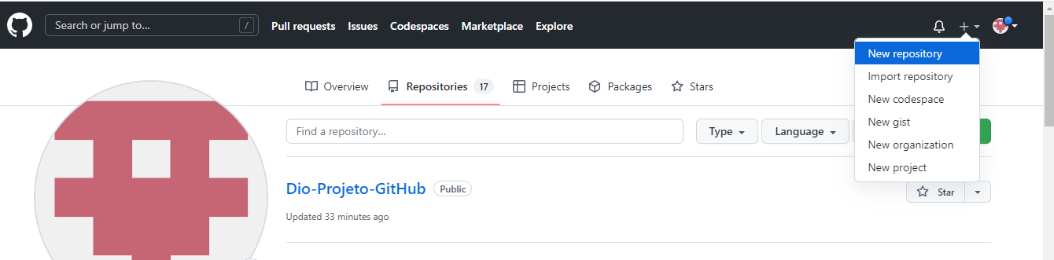

em repositore name, digite o nome do seu repositorio, desça a pagina ate o fim e clique em , Create repository
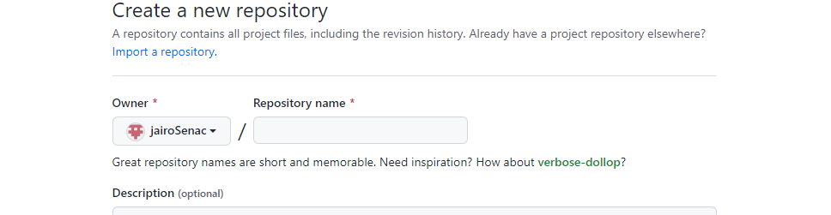
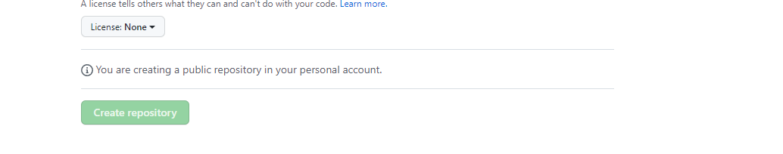

Aparecera a seguinte pagina:

a pagina em questão, trara informações de como fazer o versinamento. Lembrando que para o primeiro uso, é nescessario configurar um e-mail, senha, e uma chave e se nescessario uma chave ssh
